**BAB IV**

**HASIL DAN PEMBAHASAN**

1. **Gambaran Umum Tentang Kedai Kopi *Cold ‘N Brew***
2. Profil Kedai Kopi *Cold ‘N Brew*

Pada umumnya masyarakat lebih mengenal kota solo sebagai kota yang masih kental dengan budayanya dan juga merupakan salah satu destinasi wisata kuliner terfavorit di Jawa Tengah. Hingga pada saat ini bermunculan restoran maupun *cafe* kekinian ala milenial di era anak muda zaman sekarang yang menawarkan berbagai macam kuliner menarik serta memiliki tempat makan dan suasana *cafe* yang nyaman.

Adapun salah satu tempat yang biasanya di kunjungi oleh kalangan milenial saat ini yaitu Kedai Kopi *Cold ‘N Brew*, kedai kopi ini terbilang sudah cukup lama berdiri, selain di kota Surakarta kedai Kopi *Cold ‘N Brew* ini sudah cukup banyak mempunyai cabang di berbagai daerah Jawa Tengah seperti Klaten, Yogyakarta, dan Semarang. *Cold ‘N Brew* sendiri berasal dari jenis minuman kopi dengan metode penyeduhan (*brewing*) menggunakan air dingin yang disebut *Cold Brew*. Kopi pada cafe ini dibuat dengan bahan baku premium, racikan yang pas dan diolah menggunakan mesin berstandard Internasional. Kedai kopi ini sudah banyak dikenal dan di kunjungi oleh masyarakat sekitar terutama anak muda zaman sekarang. Selain menyuguhkan hidangan yang enak Kopi *Cold ‘N Brew* ini menyuguhkan tampilan detail bangunan dengan konsep industrial dengan

kata lain banyak yang dibiarkan tampak apa adanya namun untuk menghasilkan tampilan yang lebih rapi, berkonsep, dan unik.

Pada penelitian ini saya mengambil Kedai Kopi *Cold ‘N Brew* yang bercabang di Surakarta lebih tepatnya berlokasi di Jl. Dr. Wahidin No.15 A, Penumping, Kec. Laweyan, Kota Surakarta, Jawa Tengah. Kedai Kopi *Cold ‘N Brew* ini sendiri buka dari jam 07.00 – 23.00 WIB. Berikut gambaran dari store atmosphere di Kedai Kopi *Cold ‘N Brew* Wahidin :

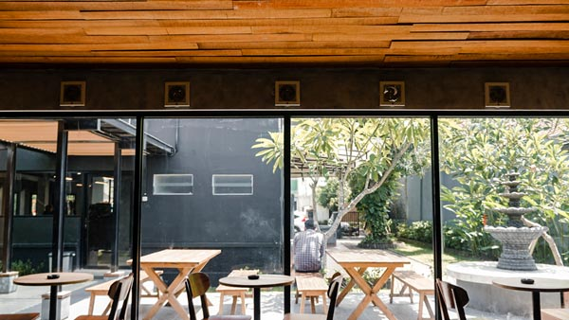

**Gambar IV.1**

**Kedai Kopi *Cold ‘N Brew***

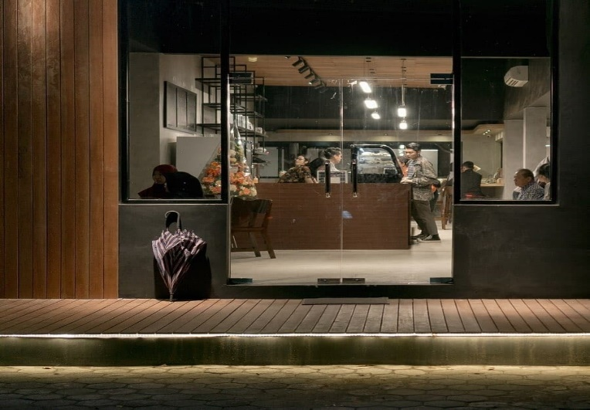

**Gambar IV.2**

**Kedai Kopi *Cold ‘N Brew***

*Cold ‘N Brew* juga memberikan beberapa fasilitas seperti *Wi-Fi* gratis untuk para pengunjungnya yang ingin menikmati kopinya sekaligus mengerjakan tugas atau pekerjaannya. Kedai Kopi *Cold ‘N Brew* memanfaatkan media sosial sebagai wadah untuk memasarkan produknya dengan menggunakan *instagram*, akun *gofood*, *website* dan tiktok. Karena media sosial adalah media yang mendukung interaksi sosial dan mengubah komunikasi menjadi lebih interaktif. Kedai Kopi *Cold ‘N Brew* ini juga menyediakan aneka *dessert* dan minuman yang cukup bervariasi. Ada beberapa menu andalan yang sering di pesan para konsumen yaitu seperti :

|  |  |
| --- | --- |
| D:\Tugas Kampus\SKRIPSIII\macchiato 1.jpg  **Gambar IV.3 *Ice Caramel Macchiato*** | D:\Tugas Kampus\SKRIPSIII\komandan.jpg  **Gambar IV.4 *Ice* Komandan (Dilema Pandan) Jelly** |
| D:\Tugas Kampus\SKRIPSIII\Hazelnut.jpg  **Gambar IV.5 *Hazelnut Latte Hot*** | D:\Tugas Kampus\SKRIPSIII\1 liter.jpg  **Gambar IV.6 *Signature* Dilema (1 Liter**) |
| D:\Tugas Kampus\SKRIPSIII\red velvet.jpg  **Gambar IV.7 *Red Velvet Cake*** | D:\Tugas Kampus\SKRIPSIII\croissant 1.jpg  **Gambar IV.8 *Croissant Smoke Beef*** |

1. **Deskripsi Responden**

Penelitian ini menggunakan sampel sebanyak 100 responden dari populasi konsumen Kedai Kopi *Cold ‘N Brew* yang berlokasi di Jl. Dr. Wahidin No.15 A, Penumping, Kec. Laweyan, Kota Surakarta, Jawa Tengah. Deskripsi responden yang dijadikan sampel dalam penelitian ini ditinjau dari :

1. Deskripsi Responden Berdasarkan Jenis Kelamin

Data responden berdasarkan jenis kelamin dalam penelitian ini dapat diterangkan sebagai berikut :

**Tabel IV.1**

**Deskripsi Responden Berdasarkan Jenis Kelamin**

|  |  |  |  |
| --- | --- | --- | --- |
| **No** | **Jenis Kelamin** | **Jumlah Responden** | **Presentase%** |
| 1. | Perempuan | 57 | 57 |
| 2. | Laki – laki | 43 | 43 |
|  | Jumlah | 100 | 100 |

Sumber : Data Primer diolah, 2022

**Gambar IV.9**

**Diagram Reponden Jenis Kelamin**

Berdasarkan data tabel diatas menunjukkan bahwa jumlah identitas responden dari jenis kelamin adalah sebagian besar perempuan dengan presentase 57% dan sisanya adalah responden dengan jenis kelamin laki-laki sebanyak 43%. Sehingga dapat disimpulkan bahwa rata-rata yang menjadi responden penelitian ini adalah responden dengan jenis kelamin perempuan. Hal ini menunjukkan bahwa perempuan lebih menyukai kedai kopi yang mempunyai suasana yang unik dan nyaman selain bisa digunakan untuk berfoto dan dijadikan tempat untuk makan dan minum, tentunya juga mereka mencari kedai kopi yang mempunyai cukup banyak fasilitas dan tempat tersebut tentunya mempunyai varian minuman *coffe* maupun *non-coffe*.

1. Deskripsi Responden Berdasarkan Usia

Data responden berdasarkan usia dalam penelitian ini dapat diterangkan sebagai berikut :

**Tabel IV.2**

**Deskripsi Responden Berdasarkan Usia**

|  |  |  |  |
| --- | --- | --- | --- |
| **No** | **Usia** | **Jumlah Responden** | **Presentase%** |
| 1. | 17 – 20 Tahun | 29 | 29 |
| 2. | 21 – 25 Tahun | 54 | 54 |
| 3. | 26 – 30 Tahun | 9 | 9 |
| 4. | > 30 Tahun | 8 | 8 |
|  | Jumlah | 100 | 100 |

Sumber : Data Primer diolah, 2022

**Gambar IV.10**

**Diagram Responden Usia**

Berdasarkan data tabel diatas, deskripsi responden berdasarkan usia, menjukkan bahwa usia responden yang paling dominan dalam penelitian ini adalah usia 21 – 25 tahun sebanyak 54 orang atau sebesar 54%. Hal ini menunjukkan bahwa fasilitas yang diberikan membuat ketertarikan konsumen untuk mengunjungi Kedai Kopi *Cold ‘N Brew*, karena kebanyakan konsumen di usia itu sudah mempunyai pekerjaan dan mereka lebih senang untuk mengerjakan pekerjaannya sembari meminum kopi dan juga di kedai kopi tersebut mempunyai fasilitas free wifi yang bisa digunakan para konsumen baik yang ingin sambil mengerjakan pekerjaan atau tugas atau hanya ingin nongkrong-nongkrong saja.

1. Deskripsi Responden Berdasarkan Pendidikan Terakhir

Data responden berdasarkan pendidikan terakhir dalam penelitian ini dapat diterangkan sebagai berikut :

**Tabel IV.3**

**Deskripsi Berdasarkan Pendidikan Terakhir**

|  |  |  |  |
| --- | --- | --- | --- |
| **No** | **Pendidikan Terakhir** | **Jumlah Responden** | **Presentase%** |
| 1. | SMP | 1 | 1 |
| 2. | SMA/SMK | 69 | 69 |
| 3. | D3 | 7 | 7 |
| 4. | S1 | 16 | 16 |
| 5. | S2 | 2 | 2 |
| 6. | Lainnya | 5 | 5 |
|  | Jumlah | 100 | 100 |

Sumber : Data Primer diolah, 2022

**Gambar IV.11**

**Diagram Responden Pendidikan Terakhir**

Berdasarkan data tabel diatas, deskripsi responden berdasarkan pendidikan terakhir menjukkan bahwa pendidikan terakhir responden yang paling dominan dalam penelitian ini adalah SMA/SMK sebanyak 69 orang atau sebesar 69%. Hal ini menunjukkan bahwa anak remaja saat ini lebih suka berkumpul dan bercengkrama dengan teman ditempat yang nyaman dan memiliki fasilitas yang komplit. Selain untuk menikmati produk yang ada di Kedai Kopi *Cold ‘N Brew* tersebut mereka bisa berfoto di sisi ruang yang unik.

1. Deskripsi Responden Berdasarkan Pendapatan

Data responden berdasarkan pendapatan dalam penelitian ini dapat diterangkan sebagai berikut :

**Tabel IV.4**

**Deskripsi Responden Berdasarkan Pendapatan**

|  |  |  |  |
| --- | --- | --- | --- |
| **No** | **Pendapatan** | **Jumlah Responden** | **Presentase%** |
| 1. | < 1.500.000 | 51 | 51 |
| 2. | 1.600.000 – 2.900.000 | 25 | 25 |
| 3. | 3.000.000 – 4.900.000 | 17 | 17 |
| 4. | > 5.000.000 | 7 | 7 |
|  | Jumlah | 100 | 100 |

Sumber : Data Primer diolah, 2022

**Gambar IV.12**

**Diagram Responden Pendapatan**

Berdasarkan data tabel diatas diketahui bahwa pendapatan responden dengan penghasilan paling banyak < Rp 1.500.000 sebesar 51% yang membeli produk di *Cold ‘N Brew*, karena produk yang tersedia di *Cold ‘N* Brew sendiri mempunyai kualitas yang bagus dengan harga yang cukup terjangkau. Penghasilan > Rp 5.000.000 paling sedikit membeli produk di *Cold ‘N Brew* dengan presentase 7% karena banyaknya persaingan antar brand menjadikan konsumen yang berpenghasilan >Rp 5.000.000 memilih produk di luar Kedai Kopi *Cold ‘N Brew*.

1. **Uji Asumsi Klasik**
2. Uji Normalitas

Uji normalitas digunakan untuk menguji apakah dalam model regresi, variabel pengganggu atau residual memiliki distribusi normal atau tidak normal. Dilihat dari uji non-parametik *Kolmogorov Smirnov* (KS). Berikut adalah hasil pengujian normalitas dengan prgram SPSS statistics 25.

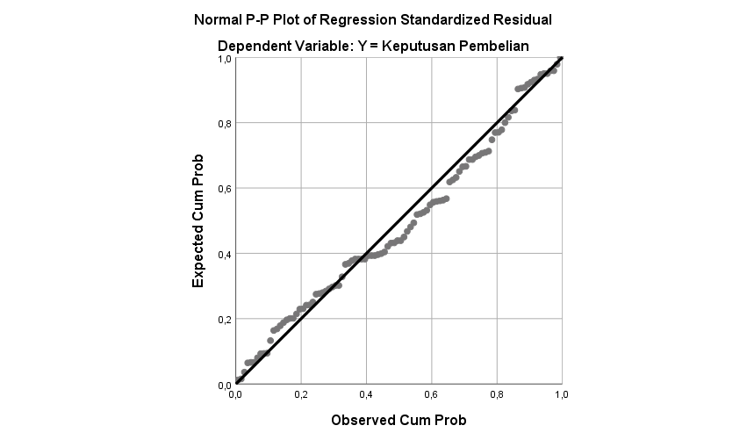

**Gambar IV.13**

**Grafik Normal P-Plot Hasil Uji Normalitas**

Pada gambar IV.13 di atas menunjukkan titik-titik data menyebar di sekitar mengikuti diagonal. Semakin titik-titik menyebar garis diagonal maka menunjukan data terdistribusi normal. Berdasarkan hasil di atas maka dapat dikatakan data dalam penelitian ini berdistribusi normal.

**Tabel IV.5**

**Hasil Uji Normalitas**

| **One-Sample Kolmogorov-Smirnov Test** | | |
| --- | --- | --- |
|  |  | Unstandardized Residual |
| N | | 100 |
| Normal Parametersa,b | Mean | ,0000000 |
| Std. Deviation | 1,72022175 |
| Most Extreme Differences | Absolute | ,082 |
| Positive | ,082 |
| Negative | -,050 |
| Kolmogorov-Smirnov Z | | ,082 |
| Asymp. Sig. (2-tailed) | | .097c |

Sumber : Data Primer diolah, 2022

Berdasarkan hasil perhitungan pada tabel IV.5 diatas diperoleh nilai *Asymp. Sign (2-tailed)* sebesar 0,097 atau lebih dari 0,05. Hal itu menunjukkan bahwa residual dari persamaan regresi ini terdistribusi normal.

1. Uji Multikolinieritas

Uji multikolinearitas artinya ada suatu hubungan yang sempurna antara beberapa variabel bebas dalam model regresi. Uji ini dilakukan untuk mengetahui apabila dalam model terdapat korelasi sempurna diantara masing-masing variabel bebasnya. Variabel yang tidak menyebabkan multikolieritas dapat dilihat dari nilai VIF *(Variance Inflation Factor)* yang lebih kecil dari 10,00. Selain itu juga dapat dilihat tidak terjadi multikolinieritas jika nilai *Tolenrance independen* lebih besar dari 0,10.

**Tabel IV.6**

**Hasil Uji Multikolinieritas**

|  |  |  |  |
| --- | --- | --- | --- |
| **Variabel** | **Tolerance** | **VIF** | **Keterangan** |
| *Store Atmosphere* (X1)  Variasi Produk (X2)  Fasilitas (X3) | 0,572  0,519  0,534 | 1,748  1,925  1,874 | Tidak terjadi multikolnieritas  Tidak terjadi multikolinieritas  Tidak terjadi multikolinieritas |

Sumber : Data Primer diolah, 2022

Berdasarkan tabel IV.6 diatas, seluruh variabel tidak terdapat penyimpangan atau tidak terjadi multikolinieritas, hal ini dikarenakan seluruh variabel mempunyai nilai VIF < 10,00 dan nilai Tolerance > 0,10.

1. Uji Heterokedastisitas

Adanya heteroskedastisitas dapat dideteksi menggunakan uji Glejser, apabila Sig > 0,05 tidak terjadi gejala heteroskedastisitas. Adapun hasil dari pengolahan SPSS, sebagai berikut:

**Tabel IV.7**

**Hasil Uji Heterokedastisitas**

|  |  |  |
| --- | --- | --- |
| **Variabel** | **Sig** | **Keterangan** |
| *Store Atmosphere* (X1)  Variasi Produk (X2)  Fasilitas (X3) | 0,052  0,303  0,017 | Tidak terjadi heterokedastisitas  Tidak terjadi heterokedastisitas  Tidak terjadi heterokedatisitas |

Sumber : Data Primer diolah, 2022

Berdasarkan tabel IV.7 diatas, menunjukkan bahwa semua variabel mempunyai nilai signifikan > 0,05 sehingga dapat disimpulkan bahwa model regresi pada penelitian ini tidak terjadi heterokedastisitas. Adapun grafik hasil pengujian heterokedastistas dapat dilihat pada gambar dibawah ini :

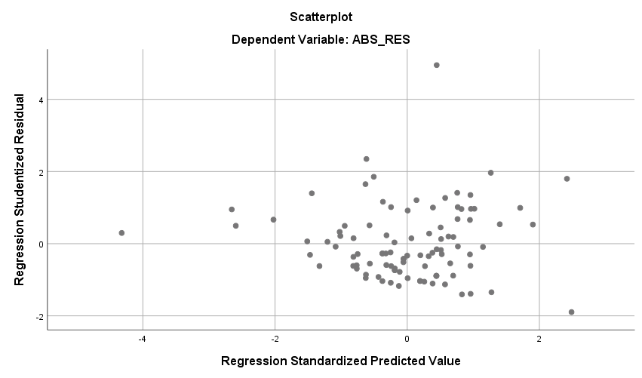

**Gambar IV.14**

**Hasil Uji Heterokedastisitas**

Berdasarkan dari gambar IV.14 diatas, menunjukkan titik menyebar secara acak dan ke berbagai tempat tidak membentuk pola yang teratur, serta tersebar di segala arah, baik diatas maupun dibawah angka 0. Maka disimpulkan bahwa tidak terjadi heterokedastisitas sehingga model dan data layak untuk digunakan analisis regresi.

1. **Uji Hipotesis**
2. Uji Regresi Linier Berganda

Analisis regresi berganda bertujuan untuk membaca berapa besar hubungan antara variabel dependen dan variabel independen. Penelitian ini menggunakan analisis regresi linier berganda dengan menggunakan program statistic SPSS. Adapun hasil uji regresi linier berganda sebagai berikut :

**Tabel IV.8**

**Hasil Uji Regresi Linear Berganda**

|  |  |
| --- | --- |
| **Variabel** | **Koefisien B** |
| *Constant*  *Store Atmosphere*  Variasi Produk  Fasilitas | 0,671  0,204  0,435  0,351 |

Sumber : Data Primer diolah, 2022

Maka dapat disusun analisis regresi sebagai berikut :

Y = 0,671 + 0,204 X1 + 0,435 X2 + 0,1351 X3

Dimana : Y : Keputusan pembelian

X1 : *Store Atmosphere*

X2 : Variasi Produk

X3 : Fasilitas

Dari persamaan regresi tersebut dapat diinterpretasikan sebagai berikut :

1. Nilai kostanta sebesar 0,671 , berarti variabel independen yaitu *store atmosphere* (X1), variasi produk (X2) dan fasilitas (X3) nilainya 0, maka keputusan pembelian (Y) akan berada pada angka 0,671
2. Variabel *store atmosphere* dari perhitungan regresi linier berganda bernilai = 0,204. Hal ini berarti setiap ada peningkatan *store atmosphere* , dengan asumsi lain tetap maka keputusan pembelian akan meningkat (0,204). Jika variabel *store atmosphere* terdapat kecenderungan meningkat maka keputusan pembelian akan meningkat dan jika *store atmosphere* kecenderungan menurun maka keputusan pembelian juga akan menurun.
3. Variabel variasi produk dari perhitungan regresi linier berganda bernilai = 0,435. Hal ini berarti setiap ada peningkatan variasi produk , dengan asumsi lain tetap maka keputusan pembelian akan meningkat (0,435). Jika variabel variasi produk terdapat kecenderungan meningkat maka keputusan pembelian akan meningkat, dan jika varian produk kecenderungan menurun maka keputusan pembelian juga akan menurun.
4. Variabel fasilitas dari perhitungan regresi linier berganda bernilai = 0,351. Hal ini berarti setiap ada peningkatan fasilitas, dengan asumsi lain tetap maka keputusan pembelian akan meningkat (0,351). Jika variabel fasilitas terdapat kecenderungan meningkat maka keputusan pembelian akan meningkat, dan jika fasilitas kecenderungan menurun maka keputusan pembelian juga akan menurun.
5. Uji F

Digunakan untuk menguji atau membuktikan hubungan antara variabel independen yaitu X1 *(store atmosphere)*, X2 (variasi produk) dan X3 (fasilitas) secara simultan terhadap variabel dependen yaitu keputusan pembelian (Y). Berdasarkan analisis data dengan program SPSS diperoleh hasil sebagai berikut :

**Tabel IV.9**

**Hasil Uji F**

|  |  |  |
| --- | --- | --- |
| **Model** | **Fhitung** | **Sig.** |
| 1 | 53,707 | 0,000 |

Sumber : Data Primer diolah, 2022

1. Menentukan H0 dan Ha

H0 :1 = 2= 3= 0 : artinya *store atmosphere*, variasi produk dan fasilitas secara simultan tidak pengaruh signifikan terhadap keputusan pembelian di Kedai Kopi *Cold ‘N Brew* Wahidin Surakarta.

Ha :1 2 3 0 : artinya *store atmosphere*, variasi produk dan fasilitas secara simultan berpengaruh signifikan terhadap keputusan pembelian di Kedai Kopi *Cold ‘N Brew* Wahidin Surakarta.

1. Dipilih *level of sinifikansia* = 0,5

*Df (degreesof freedom)* = (k;n-k-1)

Ftabel = ( ; k : n-k-1)

Ftabel = (0,05 ; 3 : 100-3-1)

Ftabel = (0,05 ;3:96) = 2.70

1. Kriteria pengujian

2,700 53,707

Ho Terima

H0 Tolak

**Gambar IV.15**

**Kurva Normal Uji F**

1. Perhitungan nilai F

Diketahui hasil Fhitung adalah sebesar 53,707 dari analisis data yang telah dilakukan dengan menggunakan bantuan program SPSS 25.

1. Hasil pengujian

Pada tabel dan perhitungan diatas dapat disimpulkan bahwa nilai Fhitung> Ftabel (53,707 > 2,70) dan nilai sig, uji F sebesar 0,000 lebih kecil dari 0,05 berarti H0 ditolak, berarti *store atmosphere*, variasi produk, dan fasilitas secara simultan berpengaruh signifikan terhadap keputusan pembelian di Kedai Kopi *Cold ‘N Brew* Wahidin Surakarta.

1. Uji t

Analisis ini digunakan untuk mengetahui atau tidaknya pengaruh antara variabel independen yang terdiri dari *store atmosphere* (X1), variasi produk (X2) dan fasilitas (X3) terhadap variabel dependen yaitu keputusan pembeliaan di Kedai Kopi *Cold ‘N Brew* Wahidin Surakarta.

**Tabel IV.10**

**Hasil Uji t**

|  |  |  |  |
| --- | --- | --- | --- |
| **Variabel** | **thitung** | **ttabel** | **sig.** |
| *(Constant)*  *Store Atmosphere*  Variasi Produk  Fasilitas | 0,417  2,095  4,773  3,804 | 1,986  1,986  1,986  1,986 | 0,678  0,039  0,000  0,000 |

Sumber : Data Primer diolah 2022

1. Pengaruh *Store Atmosphere* (X1) terhadap Keputusan Pembelian di Kedai Kopi *Cold ‘N Brew* Wahidin di Surakarta.

Langkah-langkah pengujian :

1. Perumusan Hipotesis

H0 :1 = 0 , artinya variabel *store atmosphere* tidak berpengaruh signifikan terhadap keputusan pembelian di Kedai Kopi *Cold ‘N Brew* Wahidin Surakarta.

Ha :1  0 , artinya variabel *store atmosphere* berpengaruh signifikan terhadap keputusan pembelian di Kedai Kopi *Cold ‘N Brew* Wahidin Surakarta.

1. Dipilih level of signifikansia = 0,05

Df (*degreesof freedom*) = n-k-1

Ttabel = (/ 2 ; n – k – 1)

Ttabel = (0,05/2 ; 100-3-1)

Ttabel = (0,025;96) = 1,985

1. Kriteria pengujian



-1,985 1,985 2,095

**Gambar IV.16**

**Kurva Normal Uji t *Store Atmosphere***

1. Menentukan nilai thitung

Berdasarkan hasil pengolahan data dengan menggunakan bantuan program SPSS maka dapat diketahui bahwa variabel independen *store atmosphere* yaitu sebesar 2,095

1. Keputusan Pengujian

Karena nilai thitung > ttabel yaitu sebesar 2,095 > 1,985 dan sign sebesar 0,039 lebih kecil dari 0,05. Berarti H0 ditolak dan Ha diterima. Artinya variabel *store atmosphere* berpengaruh signifikan terhadap keputusan pembelian di Kedai Kopi *Cold ‘N Brew* Wahidin Surakarta.

1. Pengaruh Variasi Produk (X2) terhadap Keputusan Pembelian di Kedai Kopi *Cold ‘N Brew* Wahidin di Surakarta.

Langkah-langkah pengujian :

1. Perumusan Hipotesis

H0 :1 = 0 , artinya variabel variasi produktidak berpengaruh signifikan terhadap keputusan pembelian di Kedai Kopi *Cold ‘N Brew* Wahidin Surakarta.

Ha :1  0 , artinya variabel variasi produk berpengaruh signifikan terhadap keputusan pembelian di Kedai Kopi *Cold ‘N Brew* Wahidin Surakarta.

1. Dipilih level of signifikansia = 0,05

Df (*degreesof freedom*) = n-k-1

Ttabel = (/ 2 ; n – k – 1)

Ttabel = (0,05/2 ; 100-3-1)

Ttabel = (0,025;96) = 1,985

1. Kriteria pengujian



-1,985 1,985 4,773

**Gambar IV.17**

**Kurva Normal Uji t Variasi Produk**

1. Menentukan nilai thitung

Berdasarkan hasil pengolahan data dengan menggunakan bantuan program SPSS maka dapat diketahui bahwa variabel independen variasi produk yaitu sebesar 4,773.

1. Keputusan Pengujian

Karena nilai thitung > ttabel yaitu sebesar 4,773 > 1,985 dan sign sebesar 0,000 lebih kecil dari 0,05. Berarti H0 ditolak dan Ha diterima. Artinya variabel variasi produk berpengaruh signifikan terhadap keputusan pembelian di Kedai Kopi *Cold ‘N Brew* Wahidin Surakarta.

1. Pengaruh Fasilitas (X3) terhadap Keputusan Pembelian di Kedai Kopi *Cold ‘N Brew* Wahidin di Surakarta.

Langkah-langkah pengujian :

1. Perumusan Hipotesis

H0 :1 = 0 , artinya variabel fasilitastidak berpengaruh signifikan terhadap keputusan pembelian di Kedai Kopi *Cold ‘N Brew* Wahidin Surakarta.

Ha :1  0 , artinya variabel fasilitas berpengaruh signifikan terhadap keputusan pembelian di Kedai Kopi *Cold ‘N Brew* Wahidin Surakarta.

1. Dipilih level of signifikansia = 0,05

Df (*degreesof freedom*) = n-k-1

Ttabel = (/ 2 ; n – k – 1)

Ttabel = (0,05/2 ; 100-3-1)

Ttabel = (0,025;96) = 1,985

1. Kriteria pengujian



-1,985 1,985 3,804

**Gambar IV.18**

**Kurva Normal Uji t Fasilitas**

1. Menentukan nilai thitung

Berdasarkan hasil pengolahan data dengan menggunakan bantuan program SPSS maka dapat diketahui bahwa variabel independen fasilitas yaitu sebesar 3,804.

1. Keputusan Pengujian

Karena nilai thitung > ttabel yaitu sebesar 3,804 > 1,985 dan sign sebesar 0,000 lebih kecil dari 0,05. Berarti H0 ditolak dan Ha diterima. Artinya variabel fasilitas berpengaruh signifikan terhadap keputusan pembelian di Kedai Kopi *Cold’n Brew* Wahidin Surakarta.

1. Koefisien Determinasi (R2)

Berdasarkan hasil analisis data dengan bantuan program SPSS, maka diperoleh hasil analisis data dalam penelitian ini nilai koefisien determinasi (R2) sebagai berikut :

**Tabel IV.11**

**Hasil Uji Koefisien Determinasi R2**

|  |  |  |  |  |
| --- | --- | --- | --- | --- |
| **Model Summaryb** | | | | |
| Model | R | R Square | Adjusted R Square | Std. Error of the Estimate |
|
| 1 | ,792a | ,627 | ,615 | 1,747 |
| a. Predictors: (Constant), X3 = Fasilitas, X1 = Store Atmosphere, X2 = Variasi Produk | | | | |
| b. Dependent Variable: Y = Keputusan Pembelian | | | | |

Sumber : Data Primer diolah, 2022

Berdasarkan hasil tabel diatas, maka dapat diketahui bahwa nilai *adjusted R square (R2)* dalam penelitian ini sebesar 0,615. Sehingga diartikan bahwa variabel independen yang terdiri dari *store atmosphere* (X1), variasi produk (X2) dan fasilitas (X3) terhadap variabel dependen yaitu keputusan pembelian di Kedai Kopi *Cold ‘N Brew* Wahidin Surakarta sebesar 6,15% sedangkan sisanya sebesar 38,5% dipengaruhi oleh variabel lainnya diluar dari variabel penelitian atau variabel yang tidak diteliti.

1. **Pembahasan**
2. **Pengaruh *Store Atmosphere*, Variasi Produk, dan Fasilitas terhadap Keputusan Pembelian Kedai Kopi *Cold ‘N Brew* Wahidin Surakarta**

Dari hasil uji F dapat di ketahui bahwa nilai Fhitung 53,707 > Ftabel sebesar 2,70 dan memiliki niali sig. uji F sebesar 0,000 < 0,05, yang berarti H0 ditolak, artinya *store atmosphere*, variasi produk dan fasilitas berpengaruh signifikan terhadap Keputusan Pembelian Kedai Kopi *Cold ‘N Brew* Wahidin Surakarta. Dengan demikian hipotesis 1 dalam penelitian ini yang menyatakan bahwa “Terdapat pengaruh yang positif dan signifikan antara *store atmosphere*, variasi produk, dan fasilitas terhadap keputusan pembelian Kedai Kopi *Cold ‘N Brew* Wahidin Surakarta” terbukti kebenarannya.

Dari hasil uji Koefisien Determinasi (R2) dapat diketahui nilainya sebesar 0,615, maka dapat diartikan bahwa variabel independen yang terdiri dari *store atmosphere* (X1), variasi produk (X2) dan fasilitas (X3) mempunyai pengaruh yang besar terhadap variabel dependen yaitu keputusan pembelian sebesar 6,15% sedangkan sisanya sebesar 38,5% dipengaruhi oleh variabel lainnya diluar dari variabel penelitian atau variabel yang tidak diteliti. Secara garis besar pengaruh *store atmosphere*, variasi produk dan fasilitas yang paling dominan dalam menentukan keputusan pembelian di Kedai Kopi *Cold ‘N Brew* Wahidin Surakarta adalah variasi produk*,* karena memiliki nilai koefisien sebesar 0,435. Dapat disimpulkan bahwa *store atmosphere*, variasi produk, dan fasilitas secara simultan berpengaruh positif dan signifikan terhadap keputusan pembelian Kedai Kopi *Cold ‘N Brew* Wahidin Surakarta.

1. **Pengaruh *Store Atmosphere* terhadap Keputusan Pembelian Kedai Kopi *Cold ‘N Brew* Wahidin Surakarta**

Hasil penelitian menunjukkan bahwa variabel *store atmosphere* diperoleh nilai thitung 2,095 > ttabel 1,985 dan signifikan 0,039 < 0,05, berdasarkan hasil tersebut diperoleh keterangan bahwa variabel *store atmosphere* berpengaruh positif dan signifikan terhadap keputusan pembelian di Kedai Kopi *Cold ‘N Brew* Wahidin Surakarta.

Hal ini sejalan dengan penelitian yang dilakukan oleh Yulinda *et al*. (2021) yang menyatakan bahwa *store atmosphere* berpengaruh signifikan terhadap keputusan pembelian. Hasil ini juga sesuai dengan penelitian yang dilakukan oleh Lestari & Faizin (2020) yang menyatakan bahwa *store atmosphere* berpengaruh secara signifikan terhadap keputusan pembelian.

Hal tersebut membuktikan bahwa *store atmosphere* yang ada di Kedai Kopi *Cold ‘N Brew* mempunyai peran penting dalam sebuah keputusan pembelian, karena selain mereka ingin menikmati kopi di *Cold ‘N Brew* mereka pun ingin menikmati suasana toko yang nyaman dan didukung dengan desain toko yang unik apalagi di jaman sekarang ini kalangan milenial lebih tertarik untuk nongkrong di cafe yang mempunyai kesan estetik.

1. **Pengaruh Variasi Produk terhadap Keputusan Pembelian Kedai Kopi *Cold ‘N Brew* Wahidin Surakarta**

Hasil penelitian menunjukkan bahwa variabel variasi produk diperoleh nilai thitung 4,773 > ttabel 1,985 dan signifikan 0,000 < 0,05, berdasarkan hasil tersebut diperoleh keterangan bahwa variabel variasi produk berpengaruh positif dan signifikan terhadap keputusan pembelian di Kedai Kopi *Cold ‘N Brew* Wahidin Surakarta.

Hal ini sejalan dengan penelitian yang dilakukan oleh Maharani (2021) yang menyatakan bahwa variasi produk berpengaruh signifikan dan positif terhadap keputusan pembelian. Hasil ini juga sesuai dengan penelitian yang dilakukan oleh Efnita (2017) yang menyatakan bahwa variasi produk berpengaruh secara signifikan dan positif terhadap keputusan pembelian.

Hal tersebut membuktikan bahwa variasi produk sangat penting dalam suatu menu restoran terutama pada sebuah Kedai Kopi *Cold ‘N Brew* karena konsumen akan lebih tertarik untuk mengunjungi Kedai Kopi *Cold ‘N Brew* jika menu yang ditawarkan lebih bervariasi apalagi jika di dalam kedai kopi tersebut tidak menawarkan menu pendamping seperti makanan ringan atau snack. Jika menu yang di tawarkan oleh kedai kopi tidak bervariasi konsumen akan kurang tertarik untuk mengunjungi kedai kopi tersebut.

1. **Pengaruh Fasilitas terhadap Keputusan Pembelian Kedai Kopi *Cold ‘N Brew* Wahidin Surakarta**

Hasil penelitian menunjukkan bahwa variabel fasilitas diperoleh nilai thitung 3,804 > ttabel 1,985 dan signifikan 0,000 < 0,05, berdasarkan hasil tersebut diperoleh keterangan bahwa variabel fasilitas berpengaruh positif dan signifikan terhadap keputusan pembelian di Kedai Kopi *Cold ‘N Brew* Wahidin Surakarta.

Hal ini sejalan dengan penelitian yang dilakukan oleh Sudarwati *et al*. (2017) yang menyatakan bahwa fasilitas berpengaruh signifikan terhadap keputusan pembelian. Hasil ini juga sesuai dengan penelitian yang dilakukan oleh Marantina *et al*. (2017) yang menyatakan bahwa fasilitas berpengaruh secara signifikan terhadap keputusan pembelian.

Hal tersebut membuktikan bahwa fasilitas mempunyai peran penting di Kedai Kopi *Cold ‘N Brew* karena konsumen yang ingin mengunjungi Kedai Kopi biasanya menginginkan fasilitas yang cukup komplit seperti area parkir yang luas, toilet, area non smoking dan biasanya yang paling utama yaitu fasilitas free wifi bagi konsumen yang ingin menikmati produk di Kedai Kopi *Cold ‘N Brew* dan sekaligus ingin mengerjakan tugas atau pekerjaannya di kedai kopi tersebut.